**Regning**

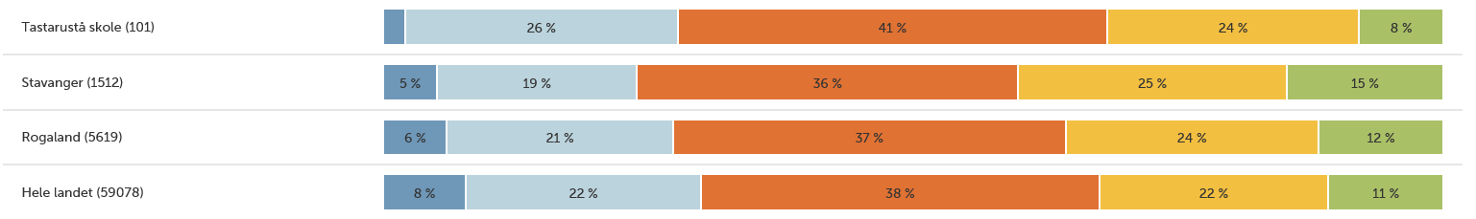

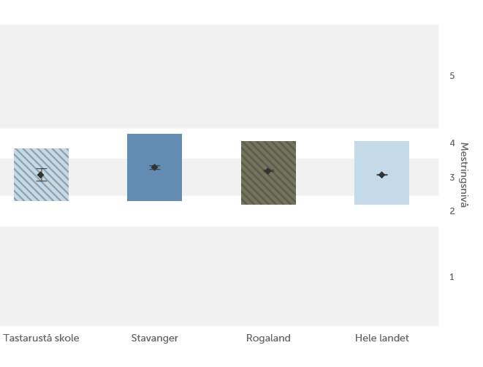

Skolen har totalt sett få elever på nivå 1 og 5. Mange elever midt på – nivå 3 (og nivå 2). Variasjon blant klassene.

Stort sett er det elever som er tospråklige eller har spesialundervisning på nivå 1 og 2.

Lav fritaksprosent (2 elever).

50 52 51 50

skalapoeng

**Lesing**

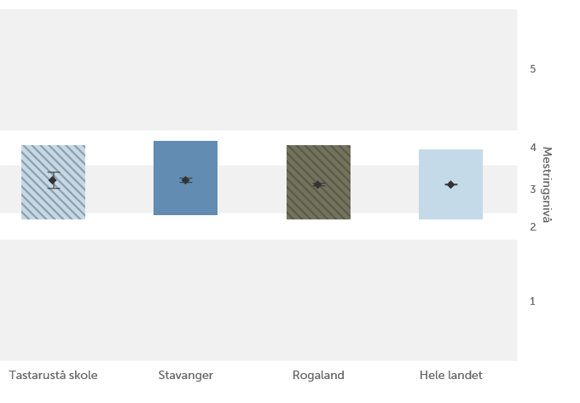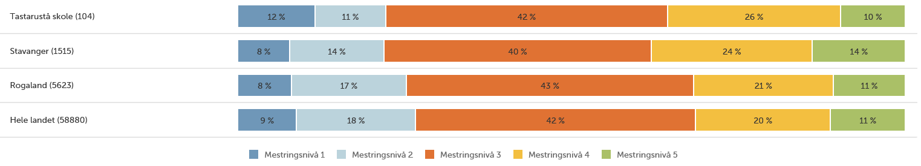

Skolen ligger likt med Stavanger ift skalapoeng (51). Stor variasjon blant klassene.

Stort sett er det elever som er tospråklige eller har spesialundervisning på nivå 1 og 2.

Ingen fritak.

51 51 50 50

skalapoeng

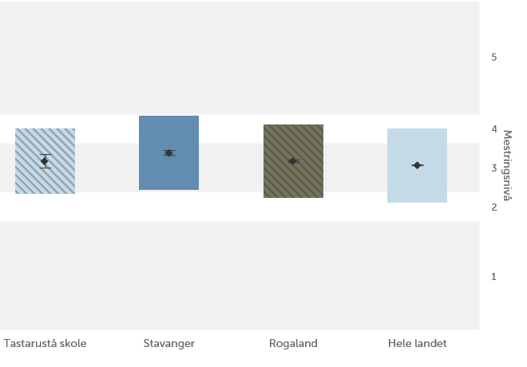**Engelsk**

Skolen ligger likt med Rogaland ift skalapoeng. Stor variasjon blant klassene.

Stort sett er det elever som er tospråklige eller har spesialundervisning på nivå 1 og 2.

Ingen fritak.

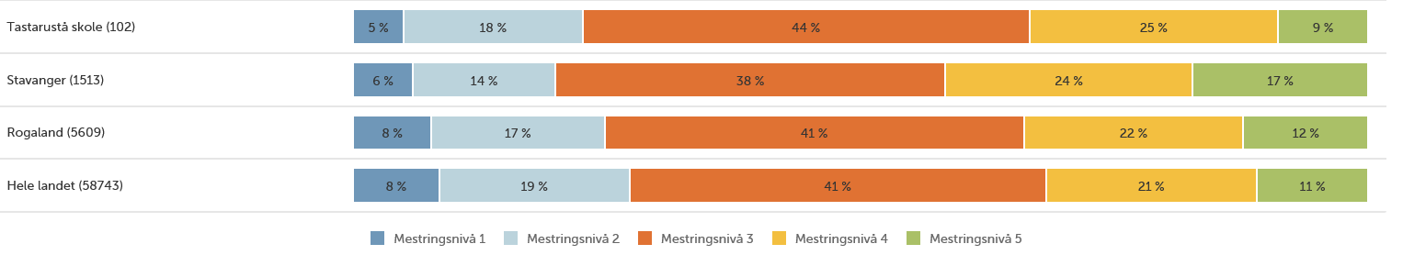

51 53 51 50